Einführung Platinendesign
Dieser Teil der Dokumentation, zur Master-Projektarbeit Lichterführung, beschäftigt sich mit dem Design und der Funktionsweise der für die Lichterführung benötigten Platinen.

Grundkonzept
Für die Realisierung der Lichterführung des USV Forschungsbootes wurde die nötige Elektronik auf zwei verschiedenen Platinenarten aufgeteilt. Die 8 kleinen LED-Platinen besitzen die Leucht- und Messelemente und sind auf der Hauptplatine montiert, welche die Schalt- und Steuerelektronik sowie die Kommunikationsschnittstelle zum Slave und die Stromversorgung bereitstellt. Es gibt 6 LED-Platinen mit einer weißen LED, die als Rundumlicht dienen. Die grüne und rote LED dienen als rechtes und linkes Seitenlicht. Jeweils drei der weißen LEDs sind in Reihe an einen LED-Treiber angeschlossen. Somit gibt es zwei Schaltkreise für weiße LEDs und jeweils einen für die grüne und rote LED.
Wie bereits im Kapitel Gehäusekonstruktion erwähnt, wurde nach einigen Konzepten eine sechseckige Form für die Hauptplatine gewählt. Somit wurde auch die Anzahl der benötigten LEDs reduziert, was sich positiv auf den Leistungsverbrauch auswirkt.
Die Hauptplatine konnte noch nicht geliefert und somit nicht bestückt und getestet werden. Daher sind auch keine Messwerte während des vollständigen Systembetriebes in dem Gehäuse wie beispielsweise genaue Schwellwerte für die Lichtersteuerung oder Temperaturen der Wärmeentwicklung vorhanden.

Konstruktionsprogramm
Für die Konstruktion der Platinen wurde sich nach verschiedenen Vorschlägen auf Fusion 360 geeinigt, da dies mit einer Studienlizenz nutzbar ist und die Dateien mit dem an der Hochschule vorhandene kostenpflichtige Eagle-Programm kompatibel sind. Somit können auch zahlreiche Bauteilbibliotheken der Distributoren in Fusion 360 geladen werden. Fusion 360 ist hauptsächlich als professionelles, cloudbasiertes 3D CAD-Programm bekannt, aber es bietet auch umfangreiche Funktionen zur Erstellung von Elektronikentwürfen vom Schaltplan über Leiterplattenlayout bis zu einer 3D-Ansicht der bestückten Leiterplatte. Nachteilig sind hingegen die eingeschränkten Exportfunktionen, um die Dateien für andere Programme nutzen zu können und dass nicht alle Dateien als PDF exportiert werden können.

Platinendesign
Im nachfolgenden Teil wird das Platinendesign genauer beschrieben. Bei dem Rooting wurde die Vorgaben von Aisler genutzt.

Tabelle 1: Regeln des Platinendesigns
Kriterium | Eingestellter Wert
Leiterbahnbreite 12V | 1,27 mm
Leiterbahnbreite 5V | 0,6 mm
Leiterbahnbreite 3,3V | 0,4 mm
Leiterbahnbreite Signal | 0,254 mm
Leiterbahnbreite USB-Schnittstelle | 0,2 mm (über Impedanzrechner ermittelt)
Via-Größe | 0,75mm / 1,27mm / 2,5mm
Abstand zwischen Leiterbahnen, Pads, etc. | 0,15mm

Hauptplatine
Die PCB-Dimensionen wurden aufgrund der Abstrahlcharakteristiken der sechs weißen LEDs bestimmt, damit alle Bereiche in einem Winkel von 360° gleichmäßig ausgeleuchtet sind. Daraus ergab sich für die Hauptplatine eine gleichseitige, sechseckige Form. Bei ersten Entwürfen war die Hauptplatine deutlich größer und wurde im Laufe des Projektes weiter auf eine Kantenlänge von 40mm verkleinert. Die Flächen Platine werden nun fast vollständig von den Komponenten und Leiterbahnen ausgenutzt.

Tabelle 2: technische Daten im Überblick
Bauteil | Funktion
4-Pol WR-MM Connector (J3) | - 12V Spannungsversorgung der LED-treiber und -Schaltkreise
12-Pol WR-MM Connector (J4) | - Kommunikation zwischen Slave und Mikrokontroller  - 5V Spannungsversorgung für Mikrokontroller und Impedanzverstärker
Mikro-USB Buchse (J2) | - Programmierung des Mikrokontrollers auf der Platine
RP2350 STAMP (U$1) | - PWM-Signalgenerierung  - Auswertung der Photodiodenmesswerte (über ADCs)  - Erkennung von Fehlerbetrieben der Lichtersteuerung  - Tag-Nacht-Zyklus anhand der Position und Jahreszeit
OPA2727 (U5, U6)  (zwei OPVs in einem Package) | - Impedanzverstärker zur Strom-Spannungswandlung im Photodiodenmesskreis
4-Pol-Buchsenleisten mit Board-to-Board Verbindung (U$2 - U$9) | - Befestigung der LED-Platinen  - Strom- und Signalverbindungen zur LED und Photodiode
MagI³C LED Treiber (U1 – U4) | - Versorgung und Steuerung der LED-Schaltkreise

Die Platinen der weißen LEDs werden auf der Oberseite montiert und liegen parallel zu den Sechseckkanten. Dabei werden die LEDs der beiden Kreise alternierend angeschlossen, damit bei dem Ausfall eines weißen LED-Stranges der noch aktive Strang weiterhin die Abstrahlbedingungen des Rundumlichtes erfüllen kann. Unterstützend dazu wird in diesem Fehlerfall auch die Lichtintensität des aktiven Kreises durch die Änderung des PWM-Signals verstärkt. Auf der Oberseite befinden sich ebenfalls der für die LED-Steuerung zuständige RP2350 Mikrokontroller und die Messschaltkreise für die Photodioden.

Tabelle 3: Pinbelegung des RP2350
Pin Nr. RP2350 | Belegung | Pin Nr. |externes Bauteil
1 | Error 1 Slave Output (SO) | 11 | J4
2 | Error 2 SO | 12 | J4
6 | TX SO | 6 | J4
7 | RX Slave Input (SI) | 7 | J4
8 | CTS (Clear to Send) SI | 8 | J4
9 | RTR (Ready to Receive)SO | 9 | J4
10 | IRQ (Slave Interrupt) SI | 10 | J4
22 | PWM grün | 3 | U1
23 | PWM weiß 1 | 3 | U3
24 | PWM weiß 2 | 3 | U4
25 | PWM rot | 3 | U2
27 | ADC0 (grün) | 1 | U6
28 | ADC1 (weiß1) | 1 | U5
29 | ADC2 (weiß2) | 7 | U5
30 | ADC3 (rot) | 7 | U6
31 | GND
33 | 5V in | 1 | J4
34 | 3,3V out (Sense) | 5 | J4
35 | USB_D- (durch D6 Pin 4/6) | 2 | J2
36 | USB_D+ (durch D6 Pin 3/4) | 3 | J2

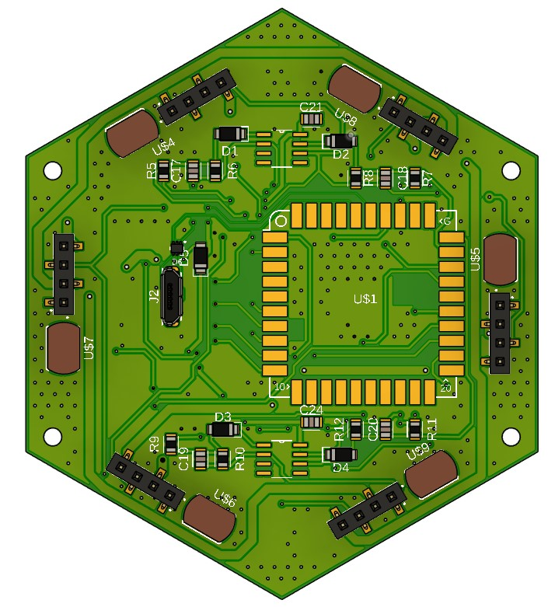
Abbildung 18: Oberseite der Hauptplatine

Die Messschaltkreise besitzen neben dem als Impedanzverstärker genutzten OPV zur Umwandlung des Photodiodenstroms in eine vom ADC messbare Spannung eine Schottky-Diode. Diese sorgt dafür, dass die Ausgangsspannung des OPVs nicht die maximale Eingangsspannung des ADCs von 3,3V überschreitet. Somit lässt sich über die Photodioden bestimmen, ob die zugehörige LED an- oder aus und ob Tag oder Nacht ist. Die ADC haben eine Auflösung von 12 bit, also 4096 Schritten. Bei einer maximalen Spannung von 3,3V beträgt die Schrittgröße 0,81mV.
$$\frac{3,3V}{4096}=0,81mV$$
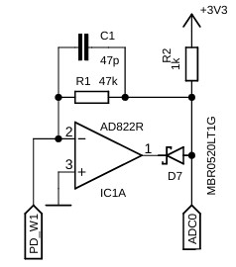
Abbildung 19: Schaltskizze des Messschaltkreises der Photodiodenströme
Beim Einschalten einer weißen LED mit der benötigten Helligkeit wurde im Testaufbau eine Spannung von 1,1V gemessen. Aufgrund der Reflektion der Scheibe steigt oder sinkt die gemessene Spannung in Abhängigkeit der Entfernung der Plexiglasscheibe. Der Abstand wurde etwas weiter als bei der Endmontage eingestellt, da die LED im fertigen Betrieb noch durch die PWM gedimmt wird. Die grüne und rote LED werden durch die PWM stärker gedimmt als die weißen LEDs und müssen daher im fertigen Aufbau eingemessen werden.
Tabelle 4: Schwellenwerte und Funktionen der ADCs
Schwellenwerte der ADCs | Funktion
0,3V | Dunkelheit, weiße LED aus
1V | weiße LED an
3V | Tageslicht

Die rote & grüne LED werden auf der Unterseite in einem leichten Winkel angebracht, um die jeweiligen Abstrahlcharakteristiken von 112,5° einzuhalten. Die Kommunikation mit dem Slave-Modul wird über einen RJ-45 Stecker realisiert. Dieser befindet sich mit der 12V Spannungsversorgung, sowie den LED-Treibern und die für die LED-Schaltkreise benötigten Bauelemente ebenfalls auf der Platinenunterseite. Die LED-Platinen werden mit einer REDCUBE Board-to-Board Verbindung an der Hauptplatine befestigt.
Die Platine wird an vier Eckpunkten mit dem Gehäuse verbunden, welche an die Masseflächen auf der Ober- und Unterseite angeschlossen sind und somit auch zur Wärmeabfuhr genutzt werden können.

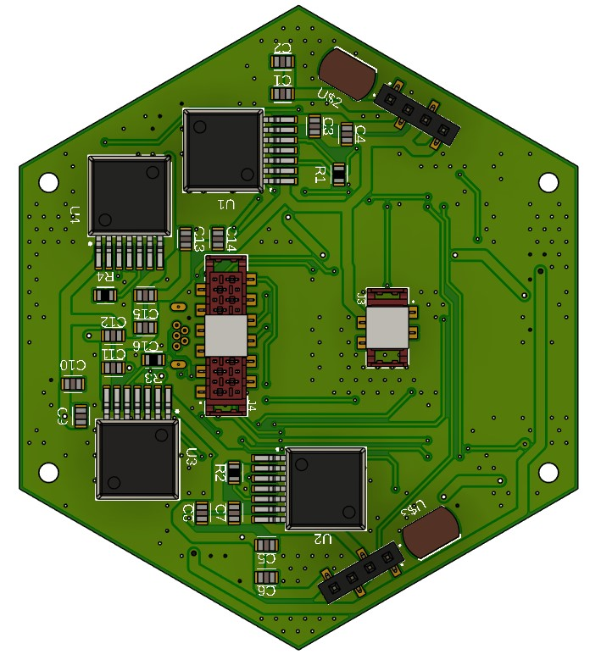
Abbildung 20: Unterseite der Hauptplatine

LED-Platinen
Zur einfacheren Montage, besserer Thermik und aufgrund der Abstrahlcharakteristiken der LEDs wird jeweils eine LED-Platine mit einer LED bestückt und wird entsprechend ihrer Funktion bzw. Farbe auf der Hauptplatine verteilt. Zusätzlich kann an jede der LED-Platinen eine Photodiode angebracht werden, die den Zustand der LED überprüft. Da jeweils drei weiße LEDs in Reihe geschaltet werden, ist nur auf einer der drei Platinen eine Photodiode zur Lichtintensitätsmessung notwendig.
Die unbestückten Platinen sind für alle LEDs identisch und haben Abmessungen von 20mm x 40mm. Die Platinen sind von ihrer Größe her für die beiden Bauelemente überdimensioniert. Die Maße wurden so ausgewählt, dass bei Bedarf noch ein Kühlkörper auf der Rückseite der LED angebracht werden kann. Des Weiteren beschränken die Abmessungen der LED-Platinen nicht die Gehäuseform, da die Fenster hoch genug sein müssen, um einen sinnvollen Abstrahlwinkel zu ermöglichen. Der elektrische Kontakt zu den Strom- und Signalleitungen wird mittels angewinkelter, vierpoliger Pin-Stecker hergestellt. Die Befestigung mit dem REDCUBE Board-to-Board Verbinder ist mit der Massefläche verbunden.
Tabelle 5: Pinbelegung der LED-Platinen
Pin | Funktion
1 | LED -
2 | LED +
3 | Photodiode Kathode
4 | Photodiode Anode

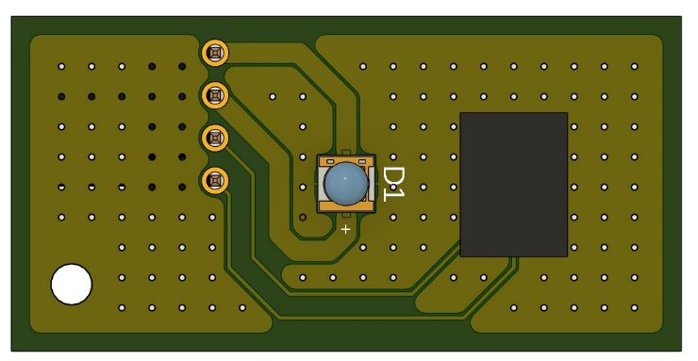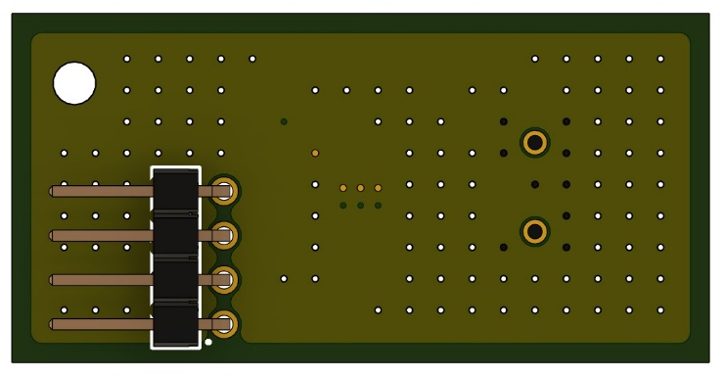
Abbildung 20: Vorder- und Rückseite der LED-Platine

Verhalten bei Fehlfunktion einer LED
Für die weißen LEDs wird das Prinzip der heißen Redundanz gewählt, damit das Forschungsboot bei einem Ausfall einer weißen LED immer noch von allen Richtungen erkennbar bleibt. Fällt ein LED-Kreis aus, wird die Helligkeit des noch aktiven Kreises durch eine PWM-Regelung erhöht, um weiterhin die laut Seerecht geltenden Abstrahlvorgaben einzuhalten.
Das grüne und rote Seitenlicht verfügen über keine Redundanz. Fällt eine Seite aus, wird die andere ebenfalls abgeschaltet, um eventuelle Missinterpretationen der Ausrichtung des Bootes für andere Seefahrer zu vermeiden. Sieht man zum Beispiel nur das rote Licht, bedeutet dies, dass man sich auf der linken Seite des Bootes befindet. Ist die Grüne LED ausgefallen, könnte man sich aber auch vor dem Boot befinden.
Alle weiteren Bauteile besitzen ebenfalls kein Redundanzmodul, um Platz zu sparen. Die Fehler werden vom RP2350 erkannt und über das Slave-Modul an den Master des Schiffes weitergegeben, welcher dann Aktionen für den Notbetrieb ausüben kann. Andersherum verhält es sich genauso. Fallen zum Beispiel die Motoren aus und das Schiff wird manövrierunfähig, kann der RP2350 entsprechende Lichtsignale steuern.

Bauteilübersicht und Funktionsbeschreibung
Tabelle 6: Bauteilübersicht Hauptplatine
Bezeichner | Bauteil | Funktion
U1 - U4 | MagI³C LED-Treiber | Steuerung LEDs
U5, U6 | OPA2727 | Umwandlung Photodiodenstrom in -Spannung
U$1 | RP2350 Mikrokontroller | - PWM-Signalgenerierung  - Auswertung der Photodiodenmesswerte  - Erkennung von Fehlerbetrieben der Lichtersteuerung  - Tag-Nacht-Zyklus
U$2 – U$9 | 4-Pol-Buchse mit Board-to-Board Verbindung | - Befestigung der LED-Platinen  - Strom- und Signalverbindungen zur LED und Photodiode  - U$2: grün  - U$3: rot  - U$4 - U$9: weiß
J2 | Mikro-USB Buchse | - Programmierung des Mikrokontrollers
J3 | 4-Pol WR-MM Connector | - 12V Spannungsversorgung
J4 | 12-Pol WR-MM Connector | - Kommunikation zwischen Slave und Mikrokontroller  - 5V Spannungsversorgung
C1, C5, C9, C13 | 22µ Kondensator | - Eingangskapazitäten für LED-Treiber
C2, C6, C10, C14 | 2,2µ Kondensator | - Eingangskapazitäten für LED-Treiber
C3, C4, C7, C8, C11, C12, C15, C16 | 2,2µ Kondensator | - Ausgangskapazitäten der LED-Treiber
C17 – C20 | 47p Kondensator | - Minimierung von Stromrippeln
C21, C24 | 100n Kondensator | - Abblockkondensator (Entstörung der Signale und Stabilisierung/Glättung der Versorgungsspannung)
D1 – D4 | Schottky Diode | - Spannungsbegrenzung der OPVs
D5 | Schottky Diode | - Spannungsumschaltung beim Einstecken eines USB-Steckers
D6 | TVS-Diode | - Überspannungsschutz der USB-Schnittstelle
R1 – R4 | 3,5K Widerstände | - Einstellung der Stromstärke für die LED-Treiber auf 300 mA
R5, R7, R9, R11 | 1k Widerstand | - Strombegrenzung  - Schutz vor Überspannungen
R6, R8, R10, R12 | 47k Widerstand | - Einstellung der Schaltschwelle auf 1V bei 40µA erzeugtem Photostrom durch weiße LED

Tabelle 7: Bauteilübersicht LED-Platine
Bezeichner | Bauteil | Funktion
D1 | LED | - grüne, rote oder weiße LED
D2 | Photodiode | - Erzeugung eines Photostromes zur Überwachung der LED-Funktionalität
J1 | Gewinkelter 4-Pol-Stecker | - Spannungsversorgung der LED  - Signalübertragung der Photodiode

Schaltskizzen
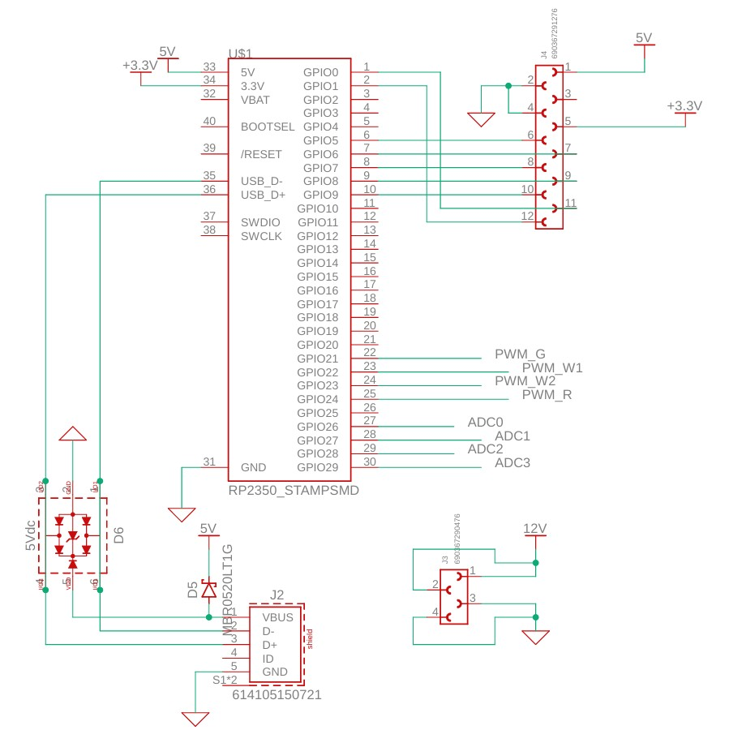
Abbildung 21: Schaltskizze des RP2350

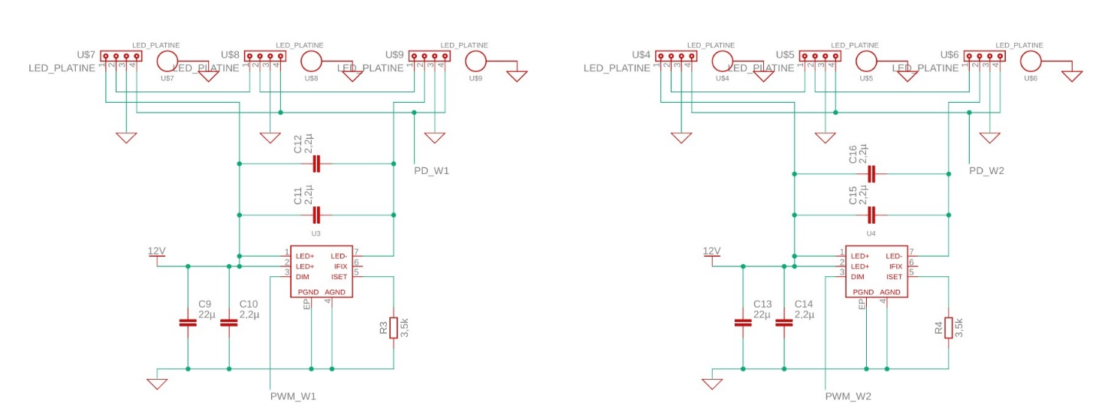
Abbildung 22: Schaltskizze der weißen LED-Schaltkreise

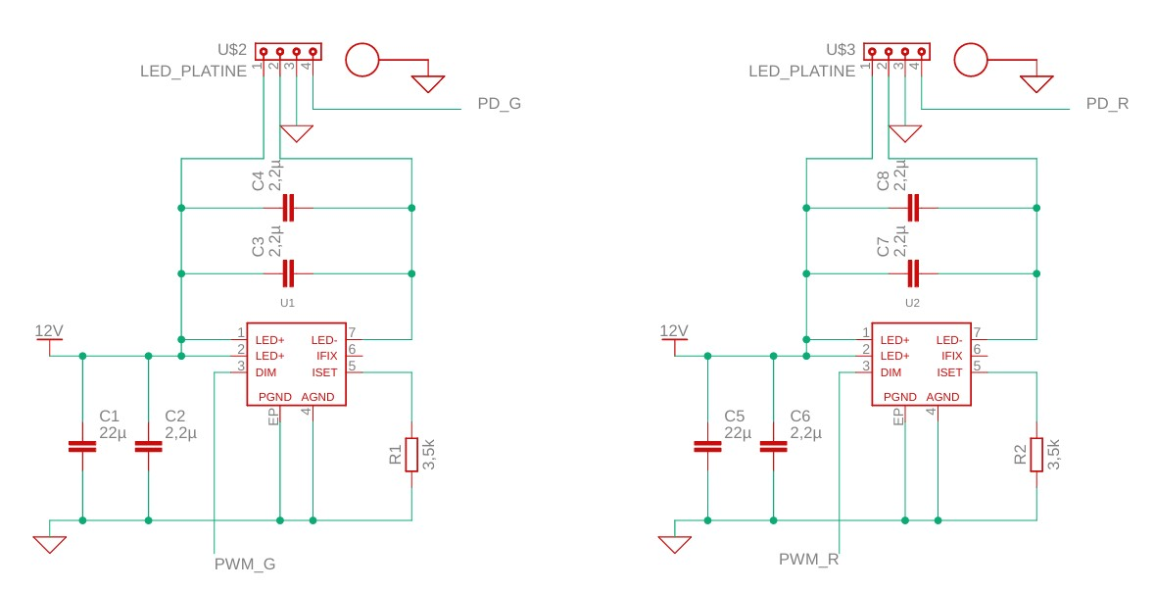
Abbildung 23: Schaltskizze der grünen und roten LED-Schaltkreise

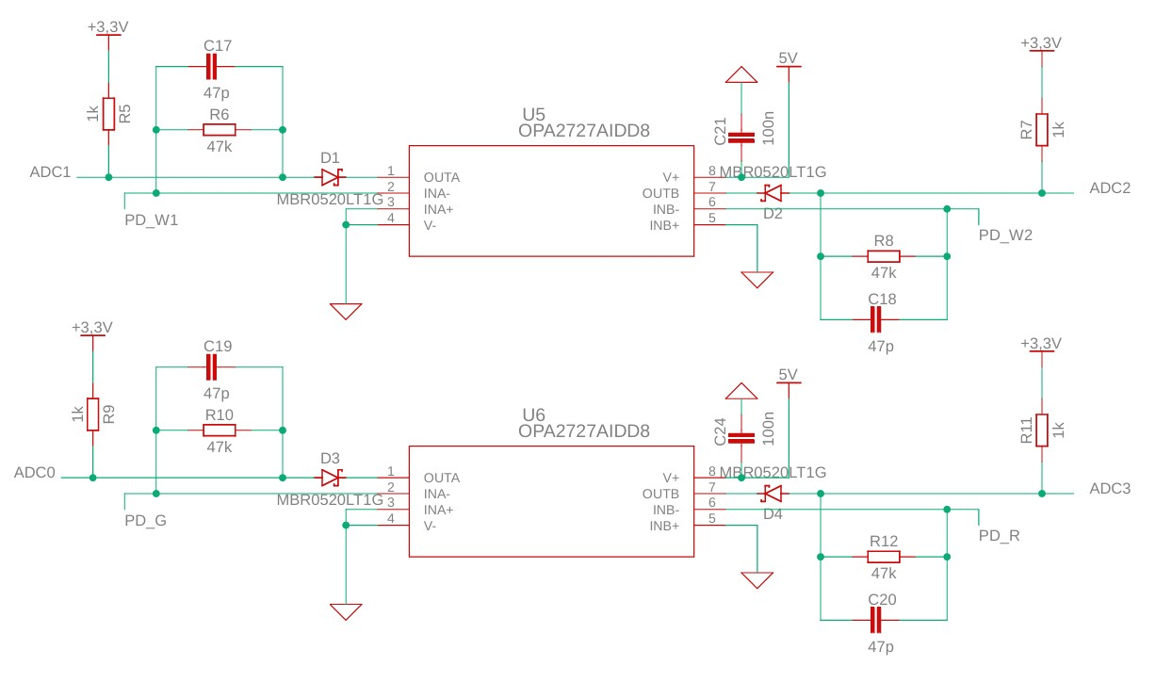
Abbildung 24: Schaltskizze der Impedanzverstärker
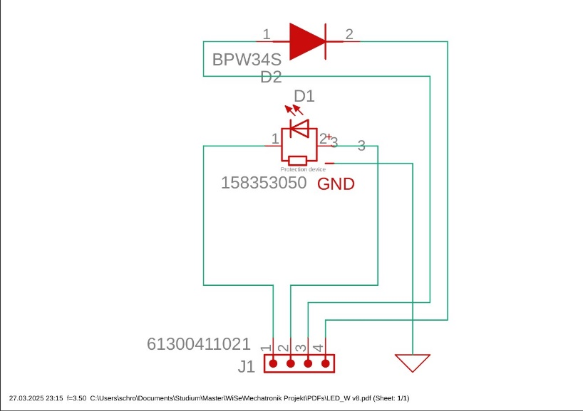
Abbildung 25: Schaltskizze der LED-Platinen

